Digitale Tafelbilder
>>> Satzbau-Maschine: „In der Freizeit“ <<<

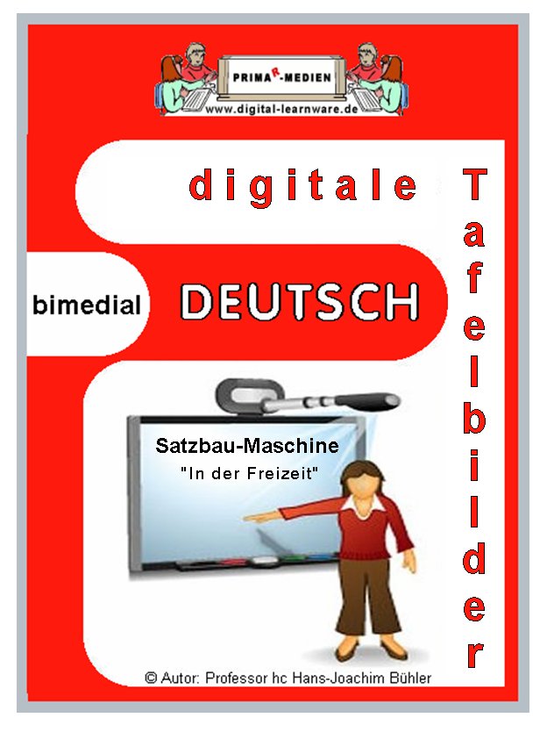
© www.my-tafelbilder.de
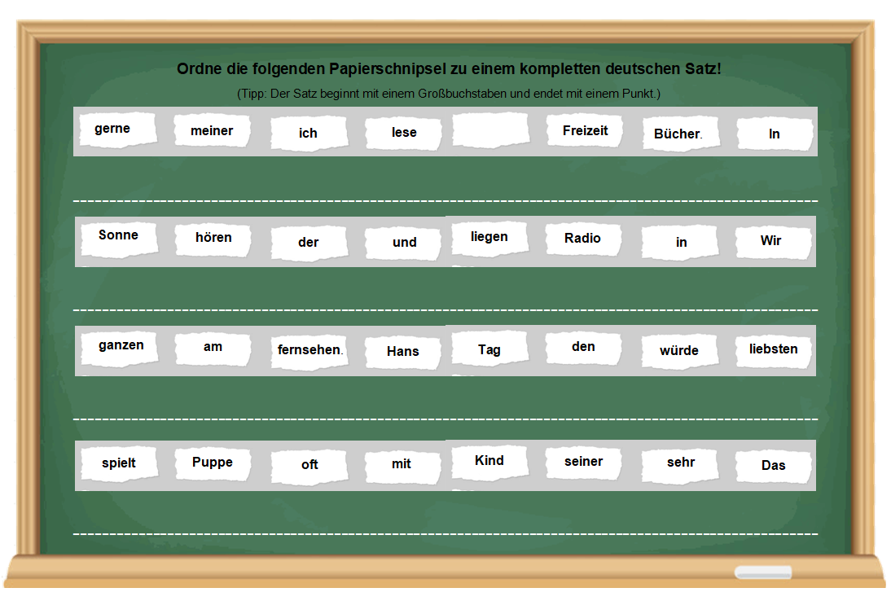
aktives
Tafelbild
&
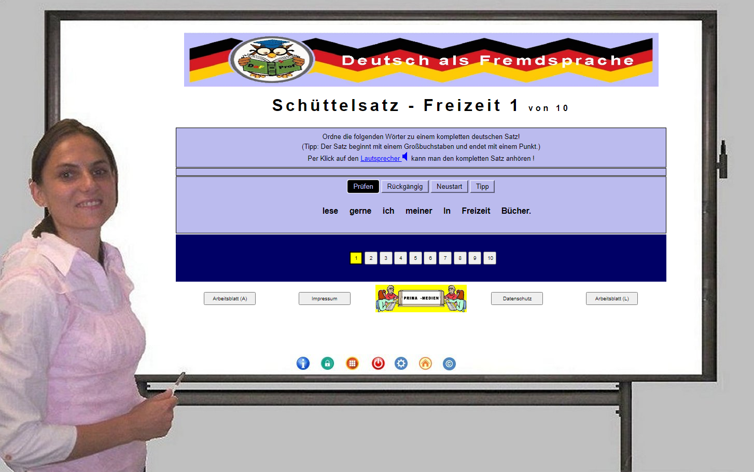
interaktives
Tafelbild
UNSER ANGEBOT:
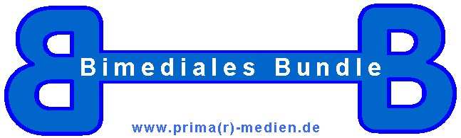

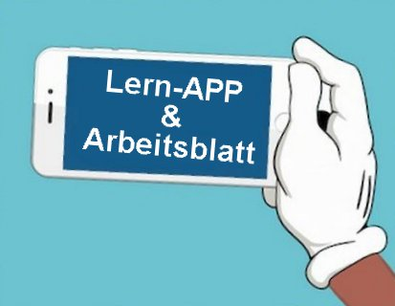
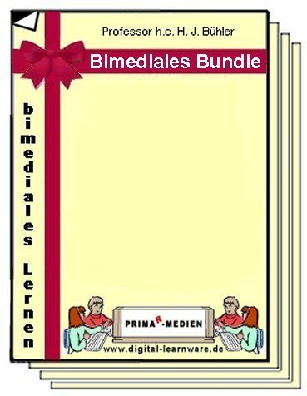
Ein „bimediales Bundle“ besteht aus dem aktiven Arbeitsblatt (Aufgabe und Lösung) und und aus dem dazu passenden interaktive Arbeitsblatt (LernApp).

Unsere bimedialen Bundles erkennt man an diesem Zeichen:
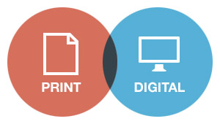
Die mit diesem Signum ausgezeichneten Medien sind immer bimedial bestehend aus ABs und APPs

Beschreibung des Unterrichtsmaterials
Was ist das?

Ein „bimediales Bundle“ ist eine zusammengehörende Sammlung zweier verschiedener Medien zu einem ganz bestimmten Unterrichtsthema; hier z.B. Thema: „Freizeit“. Somit sind Sie als Lehrerin in der Lage, zwei themengleiche - aber medial-verschiedene Materialien je nach Ihrer Planung im Unterricht einsetzen zu können.
Durch die Vernetzung gelangt man direkt von dem alltäglichen, konventionellen Arbeitsblatt (genannt aktives Arbeitsblatt) zu dem zu dieser Lektion passenden interaktiven Arbeitsblatt (genannt Lern-App) – und umgekehrt natürlich auch!

Technik:
- Die App ist mit jedem gängigen Browser (Chrome, Firefox, Edge, Microsoft InternetExplorer®, Opera) ohne jegliche Installation lauffähig.
- Das aktive Arbeitsblatt wurde mit Word erstellt und ist nicht geschützt und kann deshalb selbst verändert, abgespeichert und ausgedruckt werden.

Unterrichtsfach: Sämtliche Bundles gelten gleichermaßen für Sachunterricht, Deutsch, DaF (Deutsch als Fremdsprache), Förderunterricht, Migrantenunterricht, DAZ
Zielgruppe: Primarstufe (Grundschule bis Orientierungsstufe) - Kinder der 2. bis 6. Klasse
Lernziele: Schulung der Wortkunde und Wortanalyse und der Rechtschreibkunde; Training der kognitiven Grundeigenschaften: Sprachliches Denktraining, Lese- und Schreibfähigkeit, Logik und Kombinatorik, Gedächtnistraining und Merkfähigkeit, sowie das allgemeine Konzentrationsvermögen
Hinweis: Zur Zeit gibt es "bimediale Bundles" zu folgenden Themen (Auszug):
Erstlesen, Erstrechnen, Frühsprachenlernen, Sachkunde, Grammatik, Rechtschreibung, Wortschatz, Wortfamilie, Wortfelder ...

Damit ermöglichen wir Ihnen ein

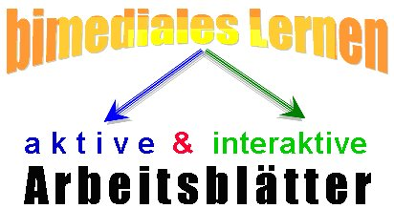

für einen bimedialen Unterricht

d.h.

Wir bieten Ihnen ein Arbeitsblatt (Aufgabe + Lösung) zu einem bestimmten, unterrichtsrelevanten Thema und dazu die passende LernApp.

Probe:
Probieren Sie es aus! Lernen Sie unsere „bimediale Lerntheorie“ am Besten ganz praktisch und realistisch mit diesem Bundle kennen, indem Sie diesen Button auf Ihrem Arbeitsblatt anklicken:
 oder

Durch die Vernetzung gelangt man direkt von dem alltäglichen, konventionellen Arbeitsblatt (genannt aktives Arbeitsblatt) zu dem zu dieser Lektion passenden interaktiven Arbeitsblatt (genannt Lern-App) – und umgekehrt natürlich auch!

Beide sind inhaltlich exakt identisch (dadurch ergibt sich ein hoher Transfereffekt) - lediglich: das interaktive Arbeitsblatt ist multimedial; d.h. sein enormer Vorteil ist, dass außer Text und Grafik dieses "Arbeitsblatt ... auch spricht" (Schülerzitat).

Mit diesen Medien sind Sie als Lehrerin in der Lage, Ihren Unterricht ‚bimedial’ zu gestalten, d.h. Ihren Kindern ein effektives bimediales Lernen zu ermöglichen.

Unsere bimedialen Bundles erkennt man an diesem Zeichen:
Die mit diesem Signum ausgezeichneten Medien sind immer bimedial bestehend aus ABs und APPs
Die Satzbau-Maschine: Thema „Freizeit“
(Aufgabe 1-3)

Aufgabe: Scheide die folgenden Papierschnipsel aus und klebe sie richtig zusammengesetzt auf ein Blatt!


In
meiner
Freizeit
lese
ich
gerne
Bücher.

Paul
geht
am
liebsten
zum
Fußballspiel.

Petra
will
morgen
Abend
ins
Kino.
Die Satzbau-Maschine: Thema „Freizeit“
(Aufgabe 4-6)

Aufgabe: Scheide die folgenden Papierschnipsel aus und klebe sie richtig zusammengesetzt auf ein Blatt!

Wir
wollen
nächste
Woche
ins
Theater
gehen.

Kurt
schwimmt
den
ganzen
Nachmittag
im
See.

Wir
liegen
in
der
Sonne
und
hören
Radio.
Die Satzbau-Maschine: Thema „Freizeit“
(Aufgabe 7-10)

Aufgabe: Scheide die folgenden Papierschnipsel aus und klebe sie richtig zusammengesetzt auf ein Blatt!

Hans
würde
am
liebsten
den
ganzen
Tag
fernsehen.

Das
kleine
Kind
spielt
sehr
oft
mit
seiner
Puppe.

Ein
Ehepaar
sitzt
auf
der
Bank
und
unterhält
sich.

Wenn
es
regnet,
fahren
wir
nicht
mit
Fahrrad.
dem

Direkt-Link:
http://www.daf-prof.de/CD019-bimedialeBundles/19.1055-satzmaschine-freizeit-dd/index.htm
oder
Kurz-Link:
https://bit.ly/3ObIAgu

Die Satzbau-Maschine: Thema „Freizeit“
(Lösung 1-3)

Aufgabe: Scheide die folgenden Papierschnipsel aus und klebe sie richtig zusammengesetzt auf ein Blatt!

In
meiner
Freizeit
lese
ich
gerne
Bücher.

Paul
geht
am
liebsten
zum
Fußballspiel.

Petra
will
morgen
Abend
ins
Kino.
Die Satzbau-Maschine: Thema „Freizeit“
(Lösung 4-6)

Aufgabe: Scheide die folgenden Papierschnipsel aus und klebe sie richtig zusammengesetzt auf ein Blatt!

Wir
wollen
nächste
Woche
ins
Theater
gehen.

Kurt
schwimmt
den
ganzen
Nachmittag
im
See.

Wir
liegen
in
der
Sonne
und
hören
Radio.
Die Satzbau-Maschine: Thema „Freizeit“
(Lösung 7-10)

Aufgabe: Scheide die folgenden Papierschnipsel aus und klebe sie richtig zusammengesetzt auf ein Blatt!

Hans
würde
am
liebsten
den
ganzen
Tag
fernsehen.

Das
kleine
Kind
spielt
sehr
oft
mit
seiner
Puppe.

Ein
Ehepaar
sitzt
auf
der
Bank
und
unterhält
sich.

Wenn
es
regnet,
fahren
wir
nicht
mit
Fahrrad.
dem

Direkt-Link:
http://www.daf-prof.de/CD019-bimedialeBundles/19.1055-satzmaschine-freizeit-dd/index.htm
oder
Kurz-Link:
https://bit.ly/3ObIAgu

Rechtliche Hinweise
Für unsere Materialien gilt:

- uneingeschränkte Nutzung nur für den Eigenbedarf
- keine kommerzielle Nutzung möglich
- Modifizierungen sind erlaubt (um Absprache wird lediglich gebeten)
- Vervielfältigung und Verteilung nur im Rahmen der ausgeübten Tätigkeit
- keine gewerbliche Verbreitung, weder konventionell noch digital
- verwendete Bilder wurden rechtlich erworben von Claudia Ostermann
- verwendete Zeichnungen wurden erstellt von Astrid Breiteneder-Pepöck
- verwendete Schriften / Symbole sind rechtlich erworben von Medienwerkstatt-Mühlacker ⁽¹⁾
- verwendete Grafiken in Kooperation mit dem Booksbaum-Verlag ⁽²⁾
- für allgemeine Tools + Arbeitsblätter besteht die Erlaubnis vom Verlag Park Körner ⁽³⁾
- für Abbildungen aus PC Champion besteht die Erlaubnis von De Agostini Publishing ⁽⁴⁾
- 50.000 Premium Image Collection auf 8 CDs von Hemera
- 300.000 Clip Arts auf DVD von Rondomedia
- bei der Nutzung von free-cliparts besteht ein aktiver Link auf www.clipartsfree.de
- verwendete Ausmalbilder → Link = www.ausmalbilder.info ⁽⁵⁾
- verwendete Ausmalbilder mit freundlicher Genehmigung von Ursula Pies ⁽⁶⁾
- „Hans Hases Kinderlieder für den Kindergarten“ https://materjalid.pjkool.ee/hanshases.html
- Sounddateien und Übersetzungen in en, fr, ar, de: Sawsen Lakhbir, Master of Arts
- App-Programmierer: Daniel und Hans-Jürgen Schulz, Mainz
------------------------------------------------------------------
⁽¹⁾  ⁽²⁾  ⁽³⁾  ⁽⁴⁾  ⁽⁵⁾ 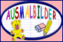

⁽⁶⁾ Ursula Pies, Referentin für Kinder- und Familienpastoral - Erzbistum Köln I Generalvikariat -



Abmahnungshinweis: Sollten Sie trotz sorgfältiger Recherche eine unbenannte Quelle finden, bitten wir vor einer Abmahnung um Kontaktaufnahme; wir werden auf jeden Fall eine friedliche Lösung finden.

  